

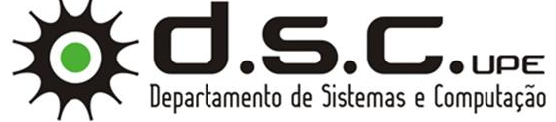

COMPILADOR BPEL–GSPN PARA AVALIAÇÃO DE DESEMPENHO DE WORKFLOW

Trabalho de Conclusão de Curso
Engenharia da Computação

Thiago Moreira André

Orientador: Prof. Sergio Murilo Maciel Fernandes
Co-Orientador: Prof. Ricardo Massa Ferreira Lima

Recife, junho de 2009.

COMPILADOR BPEL–GSPN PARA AVALIAÇÃO DE DESEMPENHO DE WORKFLOW

Trabalho de Conclusão de Curso
Engenharia da Computação
Monografia apresentada como requisito parcial para obtenção do diploma de Bacharel em Engenharia da Computação pela Escola Politécnica de Pernambuco – Universidade de Pernambuco.

Thiago Moreira André
Orientador: Prof. Sergio Murilo Maciel Fernandes
Co-Orientador: Prof. Ricardo Massa Ferreira Lima

Recife, junho de 2009.
THIAGO MOREIRA ANDRÉ

COMPILADOR BPEL–GSPN PARA AVALIAÇÃO DE DESEMPENHO DE WORKFLOW

Dedico esta obra a todos que me amam.
Agradecimentos
Agradeço a todos que me ajudaram na execução deste trabalho.

Resumo
A Gestão de Processos de Negócios baseadas em Workflow se apresenta como critério na evolução do amadurecimento corporativo. Este tipo de abordagem tem como alvo a automatização dos processos empresariais, buscando descrever as atividades que serão executadas, almejando atingir o aperfeiçoamento do fluxo de informações. Neste cenário, a Arquitetura Orientada a Serviços desponta como um modelo no planejamento de informações e integração dos processos de negócios por meio de web services. A fim de verificar melhoria nos processos, torna-se necessária a avaliação do desempenho do Workflow. A utilização das Redes de Petri Estocásticas Generalizadas como métodos formais de avaliação se mostrou eficaz. Entretanto, o procedimento da passagem de um processo descrito em uma linguagem de alto nível para uma representação formal, se torna às vezes complexo e suscetível a falhas. Neste contexto, este trabalho propõe a criação de uma ferramenta computacional capaz de fazer a transformação de um processo de alto nível para um processo de baixo nível.

Abstract
The Business Processes Management based in Workflow presents itself as a criterion in corporative maturing evolution. This type of perspective aims the automatization of companies processes, trying to describe the activities that will be executed, intending to reach the improvement of information flow. In this point of view, the service-oriented architecture appears as a model in the management of information and integration of business processes through web services. In order to verify the improvement in the processes, it comes to be necessary the evaluation of the performance of the Workflow. The use of Generalized Stochastic Petri Nets as formal methods of evaluation seemed to be efficient. Nevertheless, the procedure to pass from a process described in a high level language to a formal representation becomes, sometimes, complex and susceptible to failures. In this context, this work proposes the creation of a computational tool, capable of doing the transformation of a process in high level to one in a lower level.

Sumário

Índice de Figuras x
Tabela de Símbolos e Siglas xi
Capítulo 1 Introdução 01
1.1 Objetivos 02
1.2 Organização do Trabalho 03
Capítulo 2 Negócio Alinhado a Tecnologia 05
2.1 O Processo de Negócio 05
2.2 A Gestão de Processos de Negócios 06
2.3 Melhoria de Processos 07
2.4 O Workflow 08
2.4.1 Terminologia 10
2.5 A Arquitetura Orientada a Serviços 13
2.6 Os Web Services 13
Capítulo 3 Linguagem de Execução de Processo 15
3.1 A Linguagem BPEL 15
3.2 Atividades 17
3.2.1 Atividades Básicas 17
3.2.2 Atividades Estruturadas 19
3.3 Porque usar BPEL 20
Capítulo 4 Redes de Petri 22
4.1 Terminologia 22
4.2 Propriedades Formais 24
4.3 Redes de Petri Estocástica Generalizada 25
Capítulo 5 Análise e Modelagem de Workflow 28
5.1 Propósito para Análise Formal 28
5.2 Alguns Modelos Formais 29
5.3 Estruturas de Controle 30
5.4 Representação Formal do Workflow 31
5.4.1 Estruturas Básicas 32
5.4.2 Composição de Sub-processos 34
Capítulo 6 Compilador BPEL – GSPN 38
6.1 A Estrutura do Compilador 38
6.2 Arquivos de Entrada 40
6.3 Processo de Compilação 42
6.3.1 A Formação da Atividade 44
6.3.2 Composição de Atividades 46
6.4 Arquivo de Saída 49
Capítulo 7 Conclusão e Trabalhos Futuros 52
7.1 Trabalhos Futuros 52
Bibliografia 54

Índice de Figuras
- Exemplo de Workflow 09
- Relacionamento entre os elementos de um Workflow 12
- Workflow e código BPEL correspondente 16
- Atividades básicas em BPEL 18
- Atividades estruturadas em BPEL 20
- Exemplo de Rede de Petri 24
- Modelo de Atividade em GSPN 33
- Sistema de Workflow em GSPN 34
- Composição em Seqüência (SEQ) 35
- Composição em caminhos alternativos (XOR) 36
- Composição em Paralelo (AND) 36
- Composição da iteração (LOOP) 37
- Processo de funcionamento do Compilador 39
- Exemplo do arquivo “.data” 41
- Trecho de código em BPEL e sua árvore correspondente 43
- Tratamento da atividade invoke 44
- Atividade descrita em BPEL e sua rede GSPN correspondente 46
- Árvore da composição de atividades 47
- Composição das atividades 48
- Trecho de código referente à composição de atividade em seqüência 49
- Arquivo XML e respectivos elementos da rede GSPN 50
- Assinatura das funções 51

Tabela de Símbolos e Siglas

BPM – Business Process Management
SOA – Service Oriented Architecture
BPEL – Business Process Execution Language
GSPN – Generalized Stochastic Petri Nets
SI – Sistema de Informação
TI – Tecnologia da Informação
BPMM – Business Process Maturity Model
BPR – Business Process Redesign
BPMS – Business Process Management Systems
WfMC – Workflow Management Coaliation
XML – eXtensible Markup Language
WSDL – Web Service Description Language

Capítulo 1
Introdução
No mundo empresarial, os sistemas da informação passaram a ser responsáveis por todas as áreas de uma organização. Dessa forma, a Gestão de Processos de Negócios (Business Process Management – BPM) baseada em Workflow vem se apresentando como um importante recurso administrativo. Esta área de abordagem consiste na automatização de processos empresariais por meio do emprego de sistemas da informação, onde os seus objetivos seriam o aperfeiçoamento do fluxo de informações dentro de uma empresa.
A peça fundamental desses sistemas é o diagrama do processo empresarial que se deseja automatizar, chamado de Workflow. Um Workflow é capaz de descrever todas as atividades que são executadas em um processo, bem como os responsáveis por sua execução e os dados provenientes da mesma.
Com a utilização de aplicações web nos negócios, tornou-se essencial a utilização de tecnologias que suportem esse tipo de serviço. Neste cenário, a Arquitetura Orientada a Serviço (Service Oriented Architecture – SOA) se apresenta como um padrão para planejamento de informações e integração dos processos de negócios por meio de aplicações web modulares, conhecida como web services [13]. A estratégia traçada por essa arquitetura consiste na utilização de serviços, web services, capazes de executar atividades do Workflow. Esta visão integrada é que vem possibilitando que os termos BPM e SOA se encontrem como uma solução eficiente na gestão dos negócios.
Desenvolvida para ser operada no ambiente SOA, a Linguagem de Execução de Processos de Negócios (Business Process Execution Language – BPEL) foi projetada para padronizar a manipulação e a execução de processos de negócios baseados em web services [1]. Um processo descrito em BPEL é responsável por coordenar as interações entre as instâncias do processo e os web services com os quais se comunicam.
A melhoria de processos de negócios trata da busca por eficiência, produtividade e qualidade em processos de negócios. O planejamento de processos empresariais sob uma visão mais madura, por sua vez, exige que os processos estejam em contínua melhoria. Nesse contexto, a avaliação de desempenho se destaca como um dos principais requisitos para se implementar uma gestão de processos. Esta permite extrair dados relevantes a respeito do funcionamento do processo, como a detecção de falhas estruturais e comportamentais do mesmo.
Sob essas perspectivas, um grande número de pesquisas propõe o uso de Redes de Petri Estocásticas Generalizadas (Generalized Stochastic Petri Nets – GSPN) como método de análise de desempenho de Workflow. Isso se deve ao fato de ser possível a utilização de modelos GSPN para a representação de padrões de Workflow. As redes GSPN possuem também propriedades que tornam simples o controle de fluxos entre as atividades do processo, o que a leva a ser empregada com sucesso em projetos de melhoria de Workflow.
Dessa forma, para se obter uma avaliação de desempenho do processo de negócio, é necessário que seja feita uma análise da representação formal do Workflow em redes GSPN. Porém, o procedimento de estudo do processo descrito em BPEL e sua posterior representação em GSPN ficam a critério das habilidades do projetista. Isso, além de ser um trabalho cansativo e muito das vezes complexo, é um procedimento suscetível a falhas.
Uma ferramenta com a capacidade de realizar esta modelagem automaticamente, a partir de uma descrição do processo em alto nível para uma representação formal, seria importante para possibilitar que esse procedimento possa ser aplicado com sucesso.

Objetivos
Uma vez que um processo de negócio é descrito em BPEL, e para se obter uma avaliação de desempenho desse processo deve primeiramente representá-lo formalmente em redes GSPN, fica clara a necessidade de uma ferramenta que faça essa transformação.
O objetivo deste trabalho será desenvolver um compilador, que terá como arquivo de entrada um processo descrito em BPEL e produzirá como saída um arquivo com a rede GSPN correspondente. Essa ferramenta será responsável por realizar a transformação do processo de alto nível para um processo de baixo nível. O emprego dessa ferramenta visa erradicar com as possíveis falhas provenientes do processo de modelagem formal do Workflow.

Organização do trabalho
Este trabalho é organizado da seguinte maneira:
No Capítulo 2, descrevemos a evolução da visão das organizações em termos de processos. Apresentamos o conceito de processo de negócio. Abordamos também os graus de maturidade em que uma organização se encontra. Explicamos o conceito de melhoria de processos e quais métodos podem ser utilizados para alcançá-la. E por fim, explicamos a terminologia e o conceito de Workflow.
No Capítulo 3, descrevemos a Arquitetura Orientada a Serviços, explicando o seu conceito, realizando o estudo de serviços e web services. Abordamos também os protocolos que formam essa arquitetura e os benefícios de utilizar a mesma.
No Capítulo 4, descrevemos a linguagem BPEL e os tipos de processos abordados. Também apresentamos o conceito de atividades e os tipos existentes. Por fim explicamos porque usar BPEL para representar um Workflow.
No Capítulo 5, explicamos as redes de Petri e descrevemos algumas das suas propriedades formais. Além disso, explicamos também as redes GSPN.
No Capítulo 6, apresentamos a razão para analisar formalmente um processo de negócio e alguns modelos utilizados para isso. Explicamos as estruturas de controle de fluxo. Por fim, descrevemos a abordagem formal do Workflow adotada.
No Capítulo 7, detalhamos o processo de criação do compilador BPEL-GSPN. Descrevemos a estrutura do compilador, abordando os arquivos de entrada, o processo de compilação e o arquivo de saída. No processo de compilação, explicamos a formação das atividades e como ocorre a composição das mesmas.
No Capítulo 8, são apresentadas as conclusões deste trabalho bem como algumas sugestões de trabalhos futuros.

Capítulo 2
Negócio Alinhado à Tecnologia
Com a revolução digital, tornou-se imprescindível a utilização de tecnologias de informação na sociedade. No ambiente corporativo isso não deixa de ser diferente. O bom desempenho de uma empresa está atrelado, essencialmente, ao fluxo adequado de informação. O acesso aos dados corretos, no momento oportuno, é decisivo para que as organizações atinjam suas metas.
Almejando tais metas, as corporações fizeram uso de sistemas de informação. Os sistemas de informação (SI) são programas que permitem a coleta, o armazenamento, o processamento e a disseminação de dados que representem informação para o usuário. A garantia de segurança, rapidez e veracidade de informação tornam-se características fundamentais de um bom SI. Mas, de pouco adianta esse potencial se os sistemas não estiverem muito bem coordenados e analisados.
Informatizar sistemas ruins traz novos problemas e nenhuma solução, além de nublar as possíveis causas dessas falhas. Essa situação é freqüente no mundo corporativo, pois existe uma grande confusão sobre análise de sistemas empresariais e programação desses sistemas.
Neste contexto, para se obter o entendimento de um sistema, busca se descobrir como ocorre o relacionamento na organização. Procurando investigar a forma como as partes da empresa se relacionam entre si.

O Processo de Negócio
Antigamente, ao avaliar uma corporação era feito um estudo detalhado da sua estrutura. Procurava-se mensurar a quantidade de departamento e setores, a fim de se obter uma visão de como estava dividida.
Hoje ao se analisar uma empresa, tem-se o objetivo de estudar o que acontece entre a chegada do pedido de um cliente e a entrega do produto ao mesmo. O que acaba ocorrendo é uma avaliação do funcionamento da empresa. Altera se, assim, o modo de ver uma empresa, de um conjunto de entidades, como os departamentos, para uma visão dinâmica, por processos.
Os processos são os elementos que permite uma visão sistêmica da corporação. Um processo de negócio pode ser definido um conjunto de atividades que são realizadas para a produção do serviço ou produto oferecido pela empresa. O que torna um processo de negócio automatizado é a existência de um sistema de informação que esteja programado para lidar com o processo, conhecendo todas as atividades a serem realizadas.
Desta forma, o sistema deve dispensar a comunicação direta entre os funcionários, pois ele mesmo se responsabilizaria por transferir as informações entre eles e enviar notificações quando sua ação for necessária. Além disso, o sistema deve ser capaz de realizar tarefas repetitivas e tomar decisões baseadas em regras lógicas pré-definidas.

A Gestão de Processos de Negócios
Conforme foi estabelecido, um processo trata do conjunto de tarefas que devem ser cumpridas a fim de atingir um determinado objetivo. A análise de uma empresa através dos seus processos possibilita agregar uma visão dinâmica a sua estrutura.
Para uma corporação é de suma importância saber lidar e entender os seus processos. Assim, a gestão de processos não deve somente definir e documentar os mesmos. Torna-se responsável também por fundamentar uma visão processual em que se enquadrem todas as etapas, desde o acompanhamento do desempenho de cada funcionário até o planejamento estratégico.
É de grande importância que cada processo tenha uma meta definida no plano empresarial e seja supervisionado, de forma que os resultados possibilitem tomar ações corretivas.
Nesse contexto, a Gestão de Processos de Negócios consiste na realização dos objetivos de uma organização através da melhoria, gestão e controle de processos de negócio essenciais [8]. Ou seja, é a realização da gestão empresarial, focada em processos, almejando os objetivos e metas definidas.
A gestão por processos necessita de um comprometimento geral da empresa, levando à integração de todos, desde o nível operacional até o nível de planejamento estratégico [14]. Portanto, essa gestão requer que a corporação possua uma estrutura bem definida para a sua manutenção, de maneira que assegure o alinhamento da organização com a sua estratégia de mercado e seus objetivos.

Melhoria de Processos
Alimentados pela busca de melhores resultados, seja através da redução de custos ou por meio do aumento dos lucros, as empresas desenvolveram técnicas e metodologias que almejavam o crescimento corporativo. Esse conjunto de procedimentos tem como alicerce as melhorias dos processos de negócios.
Desta forma, é imprescindível que se escolha a estratégia a ser adotada e qual a meta a ser alcançada. Esta escolha deve ser realizada com base na complexidade do processo e no seu valor agregado ao ambiente empresarial.
Dentre os principais métodos existentes para alcançar a melhoria nos processos de negócio, podemos destacar três: os baseados na terceirização, no redesenho e na automatização [14].
Por terceirização (Outsourcing) entende-se o processo que é transferido na sua parcial ou totalidade para outra empresa prestadora de serviços. A terceirização torna se uma opção quando percebe se que uma empresa especializada executaria melhor o processo.
O Redesenho de Processo de Negócio (Business Process Redesign - BPR) é responsável pela alteração na estrutura do processo. Atividades são redefinidas e remodeladas a fim de que todo o processo possa ser recriado, obtendo o máximo proveito. Um projeto que sofre um BPR consegue obter as melhorias mais significativas, embora seja o que demanda de um maior investimento, tanto financeiro quanto temporal.
A automação consiste na aplicação de soluções de TI para automatizar ao máximo a execução do processo. Dentre as diversas abordagens existentes para automação de processos, a gestão de processos baseada em Workflow, que executa e monitora os processos, é a mais conceituada.

O Workflow
Em uma organização, o planejamento estratégico empresarial deve andar sempre alinhado ao planejamento de Tecnologia da Informação - TI. Sendo assim, torna-se essencial usufruir de tecnologias para a manipulação de dados produzidos pela corporação. O conhecimento de todos os recursos de TI disponíveis no mercado é uma difícil tarefa vivida pelas grandes empresas que buscam lugar de destaque.
Almejando melhorar o desempenho de uma empresa, a automação de processos torna-se uma das primeiras alternativas a serem tomadas. Processos automatizados implicam em maior produtividade e ainda possibilitam o monitoramento, de forma mais efetiva, do andamento da empresa.
Nesse contexto, existem algumas abordagens utilizadas para realizar a automação desses processos, dentre elas a baseada em Workflow é a mais utilizada. Este consiste na criação de um modelo executável do processo que se deseja automatizar, de forma que seja possível ser executado e monitorado por um sistema de informação. A Figura 1 apresenta um exemplo de processo modelado em Workflow. Este exemplo será estudado quando fizermos menção ao Capítulo 6.
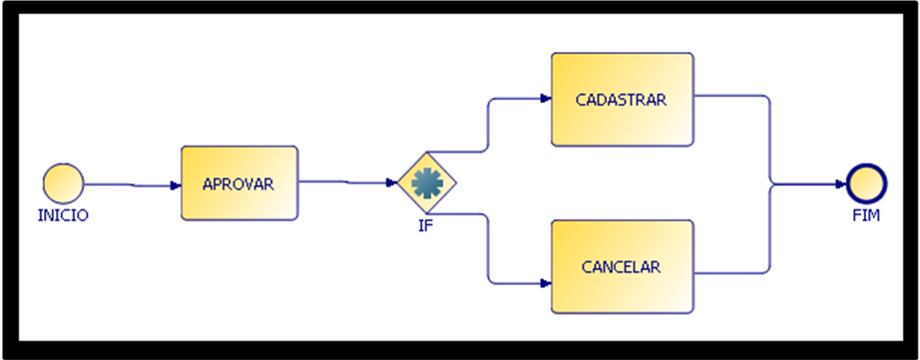
- Exemplo de Workflow
Os Sistemas de Gestão de Processos (Business Process Management Systems – BPMS) são um conjunto de soluções para a automação do gerenciamento de processos através de Workflow.
Um Workflow é responsável por definir as atividades que fazem parte do processo, bem como a ordem em que elas serão executadas. Também faz parte de suas atribuições definir quem será o responsável pela execução dessas tarefas e quais informações serão trocadas entre elas.
De acordo com a Workflow Management Coaliation (WfMC), um grupo de empresas responsáveis pela padronização dos sistemas de gestão de processos, o conceito de Workflow pode ser expresso como a automação de um processo de negócio, total ou parcial, no qual documentos, informações ou tarefas são passados de um participante a outro para a realização de ações. Desta forma, temos que o conceito é empregado tanto no sentido objetivo, ao se referir ao modelo executável do processo, como no sentido mais geral, ao se referir à solução que utiliza este modelo para realizar a automação.
Para que haja uma BPMS eficiente, é necessário que o mesmo apresente pelo menos três características [4]:
- Modelagem de Processos – Deve fornecer uma interface a fim de possibilitar a modelagem de processos por meio do desenho de Workflow;
- Execução de Processos – Deve possibilitar automatizar a execução de modelo escolhido, viabilizando a comunicação com os participantes e integrando-se a outros sistemas;
- Acompanhamento de Processos – Deve ser capaz de acompanhar a execução dos processos, possibilitando ao administrador-gerente, monitorar os processos em execução e realizar análises estatísticas.
É válido ressaltar que, durante a execução de cada processo, são armazenados todos os dados pelo BPMS. Esta funcionalidade permite a realização de um levantamento estatístico completo, possibilitando ao gerente realizar análises que o auxiliem na tomada de decisões.
A utilização de Workflow, para automação de negócios, não se limita apenas ao uso de BPMS. Freqüentemente as organizações desenvolvem suas próprias soluções BPM, através da combinação de ferramentas de modelagem e execução de diferentes fornecedores.

Terminologia
A fim de obter uma correta compreensão a respeito do Workflow, faz se necessário uma breve introdução sobre a sua terminologia bem como o seu processo de execução.
Conforme foi dito, a WfMC é uma organização que trabalha na construção da padronização do Workflow. De acordo com esta, apresentaremos a seguir os principais elementos que compõem um Workflow e a sua definição [4]:
- Definição do Processo – Trata-se da representação de um processo numa forma que pode ser manipulada por um sistema automatizado. Inclui atividades, critérios de início e fim, participantes, aplicações e dados envolvidos no processo.
- Instância de Processo ou Case – Para cada pedido recebido em um processo, uma instância do processo é iniciada, controlada e, finalizada pelo sistema. No momento em que um processo é iniciado para tratar um pedido de cliente, diz-se que uma case está em execução.
- Participante – É o recurso responsável pela execução de uma atividade no processo. Um participante pode tanto ser uma pessoa quanto um sistema.
- Papel – Indica um grupo de recursos que possuem as mesmas qualificações e habilidades. Em uma empresa, pode se dizer que corresponde a um cargo.
- Atividade – Corresponde a descrição de uma unidade de trabalho que forma um passo lógico na execução de um processo. As atividades são relacionadas a participantes, responsáveis por sua execução.
- Instância de Atividade – No momento em que uma atividade é executada por um participante, a instância de um processo passa a ser conhecida como instância de atividade.
- Worklist – É uma espécie de lista de pedidos aguardando pela execução de uma atividade por parte de um participante. Uma vez que o sistema verifica a necessidade de execução de uma atividade, um novo item é adicionado a esta lista. Isto indica ao participante que a sua atuação é necessária.
- Work Item – Representa cada um dos itens presentes em um Worklist.
- Sub-processo – Trata se de um processo que é iniciado por outro processo (ou sub-processo) e que é executado como parte integrante do processo que o invoca. Um sub-processo possui sua própria definição e é utilizado para permitir o reuso de estruturas comuns a diversos processos.
A Figura 2 apresenta o relacionamento entre esses principais elementos [14].
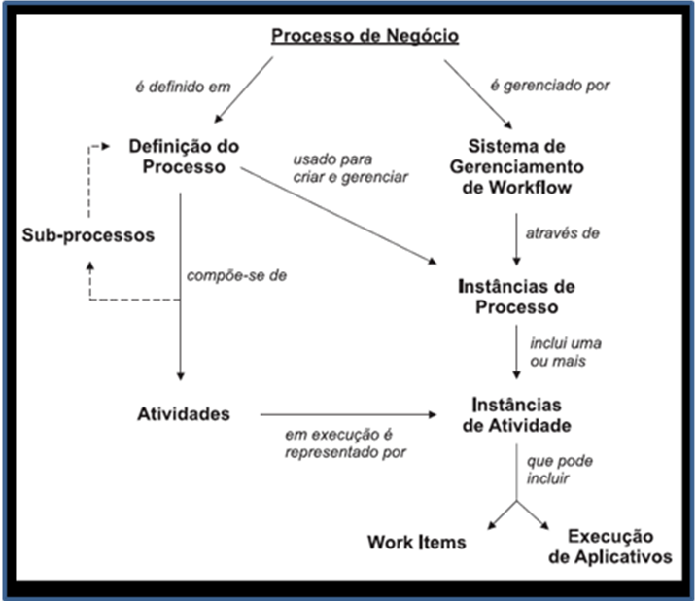
- Relacionamento entre os elementos de um Workflow
Um Workflow é executado por um Motor de Workflow (Workflow Engine). É este motor que realiza a leitura da descrição do processo e gera requisições ao sistema para a execução de atividades.
Quando uma atividade é automatizada, o sistema gera uma requisição informando da necessidade de execução da mesma, e transforma esta requisição em um Work Item. Este item será apresentado na Worklist do participante, indicando que a atividade precisa ser executada pelo mesmo. Uma vez concluído, o sistema coleta as informações que possam ter sido geradas pela atividade e prossegue com a execução do Workflow conforme a definição do processo.
Com a utilização de aplicações web nos negócios, tornou-se essencial a utilização de tecnologias que suportem esse tipo de serviço. Neste cenário, o desenvolvimento de uma tecnologia que se apresente como um padrão para planejamento de informações e integração dos processos de negócios, por meio de aplicações web modulares, se tornou extremamente difundida, implicando em uma das arquiteturas dominantes no que diz respeito a Workflow.

A Arquitetura Orientada a Serviços
A Arquitetura Orientada a Serviços (Service Oriented Architecture – SOA) chegou ao ambiente empresarial trazendo uma transformação de postura às organizações, em relação a TI. A idéia de empregar SOA possibilita que sistemas conversem entre si, agregando aos processos maior flexibilidade e agilidade. Dessa forma, essa tecnologia torna-se capaz de atender aos negócios de forma satisfatória, permitindo encaixar e remodelar os processos de negócios, de forma que viabilize a integração dos mesmos.
O consultor em estratégia de plataforma Microsoft Corporation, Keith Pijanowski, define arquitetura orientada a serviço sob dois prismas: o desenvolvedor e o executivo corporativo. Como desenvolvedor é definida como “abordagem de projeto de software na qual as funções principais são construídas como componentes reutilizáveis que implementam padrões do setor para comunicações interoperáveis”. Já como executivo, é definida por “permitir interoperabilidade, capacidade de descoberta, gerenciamento da mudança e operação dos serviços do negócio em um ambiente bem controlado”.
De forma direta, podemos resumir SOA como uma arquitetura desenvolvida para permitir a integração de vários processos de negócios através do compartilhamento das unidades lógica de execução do Workflow (as atividades). A estratégia dessa arquitetura consiste em criar estruturas, conhecidas como web services (os participantes), que serão responsáveis por executar as unidades lógicas dos processos.

Os Web Services
Segundo Josuttis [9], “apesar de existirem diversas definições para web services, pode se defini-lo como uma funcionalidade do negócio, a qual atua de forma, o máximo possível, independente entre os demais componentes do sistema”. Desta forma, o web service, possibilita a real estruturação dos sistemas, ou seja, abstraindo as regras de negócios e fornecendo uma interface compreensível.
Elizabeth Castro [2] afirma que “o serviço disponibilizado sob a Internet, que utilize um sistema de comunicação baseado em XML pode ser considerado um web service”, independente do sistema operacional e linguagem de programação utilizado.
Em outras palavras os web services são uma opção utilizada em processos de negócios para a sua integração e comunicação entre aplicações diferentes. Esta solução possibilita a interação de novas aplicações com aquelas já existentes. Possibilitando, inclusive, que processos desenvolvidos em plataformas diferentes sejam compatíveis.

Capítulo 3

Linguagem de Execução de Processo
No ambiente de integração dos processos de negócios, foi de imensa importância o desenvolvimento dos web services. A adoção destes possibilitou a integração global de operações dos processos.
Conforme mencionado anteriormente, esta ciência de processos de negócios é baseadas em XML. Atualmente existem várias linguagens XML para descrever esses processos. Dessas a Business Process Execution Language (BPEL) [1] é a linguagem mais aceita. O objetivo desta é possibilitar uma descrição e execução dos processos de negócios, bem como uma supervisão, em um elevado grau de liberdade, proporcionando flexibilidade e agilidade.
O papel fundamental do BPEL está relacionado com a definição de uma gramática, utilizada para a descrição dos processos de negócios baseados na interação entre os processos e os seus recursos, seus parceiros. A relação com os recursos ocorre através de interfaces de web services. O BPEL define como estas interações com os recursos serão realizadas de modo que permita executar um processo de negócio [10]. Esta composição de serviços também recebe o nome de orquestração.
Neste capítulo definiremos a linguagem BPEL, bem como as principais atividades exploradas, mostrando alguns exemplos.

A Linguagem BPEL
Utilizada para definir processos de negócios na área de serviços web, o BPEL surgiu como produto da união de idéias presentes em outras duas linguagens: a Web Service Flow Language (WSFL) e a Web Services for Business Process Design, conhecida também como XLANG. Duas grandes empresas na área de tecnologia da informação estão por trás dessas linguagens, a primeira foi desenvolvida pela IBM e a última pela Microsoft.
Ambas as linguagens tinham a sua própria definição, porém apresentavam diversas semelhanças. O BPEL uniu a estruturação hierárquica das atividades presentes na linguagem XLANG, com o controle baseados em grafos presentes na WSFL [20]. Após o BPEL ser submetido à organização OASIS, obteve-se um padrão aberto e uma larga aceitação na indústria.
Para facilitar o entendimento podemos definir BPEL como uma linguagem baseada em XML, desenvolvida para ser operada no ambiente de web services. Um processo descrito em BPEL é projetado tomando como base o modelo de serviço definido pela especificação WSDL [3]. Por isso, todas as interações externas ocorrem por meio de interfaces WSDL de web services. A Figura 3 apresenta um exemplo de Workflow e o trecho de código correspondente em BPEL.
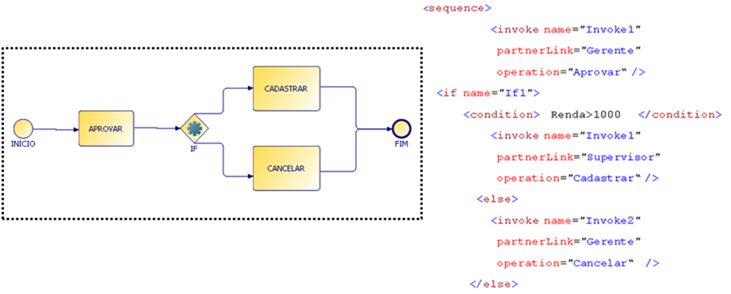
- Workflow e código BPEL correspondente
Um processo de negócio desenvolvido em BPEL é responsável por coordenar as interações entre as instâncias do processo e os serviços web com os quais se comunicam. Dessa forma, uma instância de processo tem o conhecimento do momento em que deve mandar ou receber uma mensagem. Porém, para efetuar a comunicação, deve-se recorrer às interfaces WSDL disponibilizadas pelos web services.
A desvinculação entre o comportamento do processo e o ambiente de execução permite que o processo BPEL seja reutilizável e simples, pois retira da especificação as restrições desnecessárias. Além disso, o fato do processo ficar disponível como um web service traz ao BPEL um caráter modular, devido ao web service poder ser solicitado dentro de outro [20].

Atividades
A maneira como BPEL coordena o fluxo dos seus processos está intimamente relacionado com as suas atividades. As atividades podem ser divididas em dois grupos: o grupo das atividades básicas e o grupo das atividades estruturadas.
As atividades básicas são aquelas caracterizadas por desempenhar funções ou ações atômicas e simples do comportamento do processo. Em contrapartida, as atividades estruturadas são aquelas que envolvem lógica de controle de fluxo, podendo apresentar outras atividades dentro dela, de modo recursivo. Além disso, são caracterizadas por impor regras de comportamento e restrições sobre a execução das atividades que elas contêm, especificando a ordem com que essas atividades serão executadas.

Atividades Básicas
Abaixo podemos observar as principais atividades básicas fornecidas pela linguagem:
- invoke: invoca uma operação de um web service;
- receive: espera por uma mensagem de um agente externo;
- reply: envia uma mensagem resposta a uma requisição anteriormente aceita;
- wait: aguarda um tempo determinado;
- assign: executa uma atribuição;
- exit: termina imediatamente a instância do processo.
Por intermédio da Figura 4, podemos perceber trecho de código XML envolvendo um exemplo de uma atividade de invocação e uma atividade envio de mensagem. Como foi definido anteriormente, a linha 1 invoca um web service. A linha 2 fica responsável por definir qual será o web service escolhido. Na linha 3 temos a especificação do método que irá chamar e na linha 4 a interface utilizada. As linhas 5 e 6 são responsáveis por definir as variáveis de entrada e saída. A atividade é encerrada na linha 7.
Entre as linhas 8 e 13, temos a execução de uma atividade de envio de mensagem resposta. Ou seja, uma resposta é enviada pelo web service, linha 9, ao cliente que solicitou um serviço.
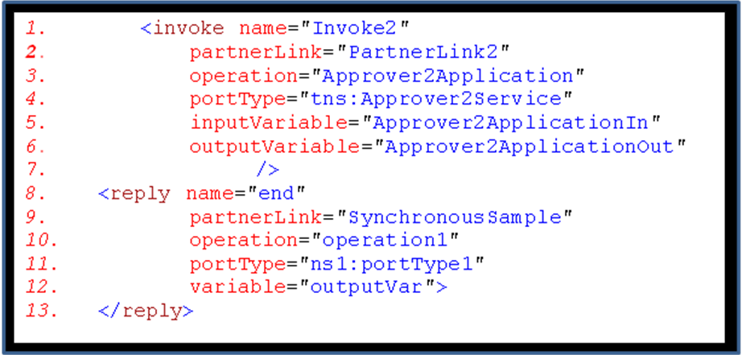
- Atividades básicas em BPEL

Atividades Estruturadas
As atividades estruturadas também são conhecidas como atividades compostas por serem constituídas pela combinação de atividades básicas e estruturadas. As principais atividades compostas são:
- sequence: executa atividades seqüencialmente;
- flow: executa as atividades concorrentemente;
- while: executa uma atividade enquanto uma condição for verdadeira;
- if: especifica um comportamento condicional dentro do processo;
- repeatUntil: executa uma atividade ate atingir uma condição;
- forEach: executa uma atividade por um número de vezes.
Na Figura 5 temos um trecho de código BPEL envolvendo algumas dessas atividades. Na linha 1 encontra-se a atividade sequence. A partir dessa atividade serão desenvolvidas a atividade da linha 2 (receive), 10 (assign) e 16 (if). Estas serão executadas seqüencialmente. Na linha 16 encontra-se uma condição que determina qual web service será invocado (invoke1 ou invoke2). Tudo dependerá da regra imposta a cada aplicação.
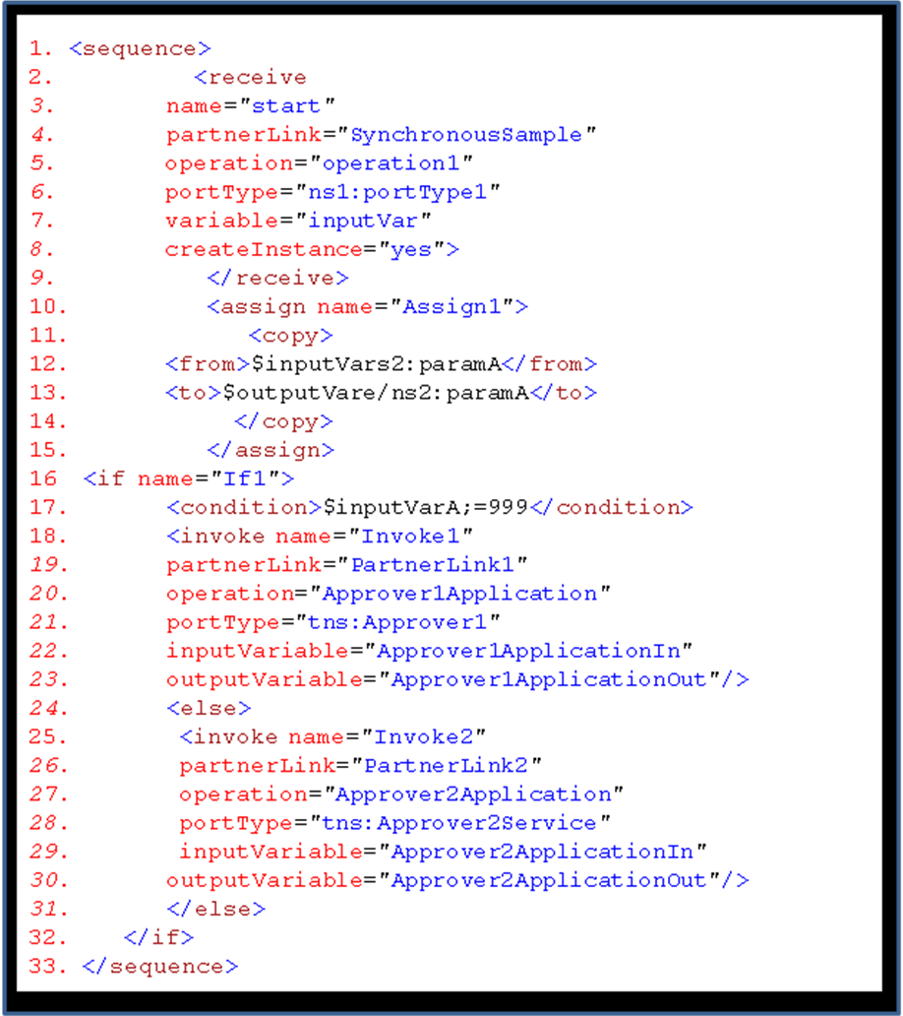
- Atividades estruturadas em BPEL

Porque usar BPEL
Atualmente no mercado existem muitas linguagens de representação de processos. Mas nem todas oferecem o mesmo poder de expressividade. Algumas são linguagens proprietárias, embutidas em ferramentas de gerenciamento de Workflow, enquanto que outras são linguagens de composição de serviços web, como é o caso de BPEL [20].
O BPEL é uma linguagem capaz de manipular e gerenciar processos de negócios, envolvendo serviços web, apresentando ainda algumas características particulares. Dentre elas temos a capacidade de representar a lógica dos negócios, determinando quais operações devem ser invocadas. A capacidade de realizar suporte a operações síncronas e assíncronas. Apresenta mecanismo para o gerenciamento de falhas e disponibilidade de serviços.
Com o respaldo de grandes companhias, como a IBM e a Microsoft, o BPEL vem conquistando cada vez mais espaço. Pelo fato de ser uma linguagem de grande expressividade, adicionando a isso o fato da OASIS aderir ao projeto, ela vem buscando lugar de destaque no cenário atual.
Já existem inúmeras ferramentas disponíveis no mercado que realizam o mapeamento dos seus processos para BPEL [20]. Inclusive, existem ferramentas que possibilitam o desenvolvimento graficamente dos processos para depois passá-los para o BPEL. Isto torna a utilização da linguagem muito mais fácil, além de aumentar ainda mais o seu crescimento.

Capítulo 4

As Redes de Petri
Para obter uma correta compreensão deste trabalho, faz-se necessária uma introdução sobre as Redes de Petri. Além de abordar o conceito básico, apresentaremos propriedades formais que podem ser analisadas através da mesma.
Uma das características mais louváveis nas redes de Petri é a sua facilidade em representar paralelismo e concorrência dos sistemas. Por ser uma técnica matemática capaz de modelar o estado do sistema, consegue expressar as condições que estão associadas ao sistema bem como a forma como essas condições afetam a mudança dos estados. Isto permite uma decomposição do sistema em processos elementares e, ao mesmo tempo, permite que seja expressa a forma como estes processos afetam uns aos outros [14].
Neste capítulo trataremos também das Redes de Petri Estocásticas Generalizadas (GSPN). Uma extensão das Redes de Petri que visa possibilitar a associação de tempo às atividades do sistema, contribuindo para análise do comportamento de um processo. Por fim, abordaremos a ferramenta TimeNET.

Terminologia
As redes de Petri surgiram em 1962, na defesa da tese de doutorado de Carl Adam Petri. As redes de Petri são um formalismo matemático que viabilizam a representação de sistemas dinâmicos cuja relações de causa e efeito são complexas, podendo haver concorrência e paralelismo.
Por rede de Petri podemos entender como um grafo direcionado onde existe dois tipos de nó: os lugares, representados por círculos, e as transições, representado por retângulos. De acordo com Maciel [11], a definição da redes de Petri lugar/transição (PN ou P/T-net) pode ser representada como sendo uma 5-tupla PN = (P, T, I, O, M0), onde:
- P é o conjunto de lugares, onde cada lugar é representado graficamente por uma circunferência. O lugar simboliza um deposito de recursos conhecidos como marcas ou tokens (utilizaremos o termo token a fim de facilitar o entendimento). A simbologia de um token é um pequeno circulo preto dentro de um lugar.
- T é o conjunto de transições, que representam eventos capazes de gerenciar as mudanças de estado do sistema. A simbologia para uma transição é um retângulo.
- I e O são matrizes de mapeamento dos lugares de entrada para as transições e de saída das transições para os lugares, respectivamente.
- M0 é o vetor marcação que representa a marcação inicial da rede, ou seja, o estado inicial em que a rede de se encontrar.
A ligação dos elementos de uma rede de Petri ocorre por intermédio dos arcos. Estes são responsáveis por definir o fluxo de relações, ou seja, modelam o fluxo de marcas ao longo da rede. A simbologia de um arco é uma flecha. A Figura 6 apresenta um exemplo simples de uma rede de Petri. Este exemplo é conhecido como o ciclo do dia. Nele estão representado as três fases de um dia: manha, tarde e noite.
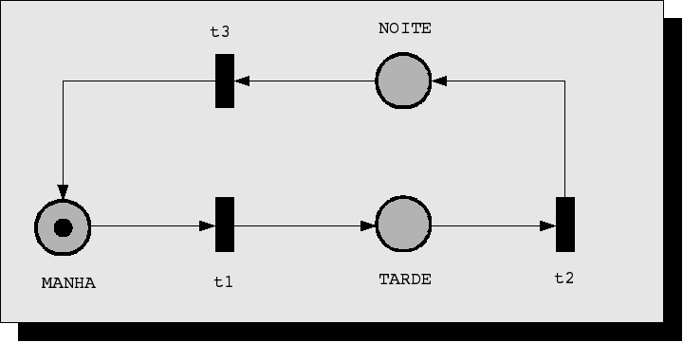
- Exemplo de Rede de Petri
Quando um token está situado no lugar MANHA, significa que o sistema está no estado MANHA. Isto habilita a transição t1 a ocorrer. No momento em que esta transição dispara, o token é removido do lugar MANHA e aparece no lugar TARDE. Neste instante o sistema está no estado TARDE. Isto desabilita a transição t1 de ocorrer e habilita a transição t2 a ocorrer.
De forma análoga, o disparo da transição t2 transferi a marcação para o lugar NOITE, indicando que o sistema está neste estado. Isto, por sua vez, desabilita a transição t2 e habilita a transição t3 de ocorrer. Por fim, o token no lugar NOITE possibilita que haja o disparo da transição t3. Após o disparo desta transição, a marcação sai do lugar NOITE e aparece no lugar MANHA, completando assim o ciclo do dia.

Propriedades Formais
A partir de agora abordaremos algumas das propriedades formais das redes de Petri. Não cobriremos todas as propriedades que envolvem as redes de Petri, pois constitui uma lista extensa e inclui grande quantidade de informação que não será relevante ao trabalho.
A análise de propriedades formais das Redes de Petri ajuda a identificar algumas características do sistema modelado. Por exemplo, a possibilidade de alcançar um estado final desejado, ou verificar a existência de estados inatingíveis ou irreversíveis. De acordo com Maciel [11], as propriedades mais relevantes são:
- Alcançabilidade – É a possibilidade de alcançar uma determinada marcação a partir de uma marcação inicial, através do disparo de um número finito de transições. Os Grafos de alcançabilidade são construídos para facilitar o processo de análise do sistema. Em geral, os nós são as marcações e os arcos simbolizam o disparo das transições.
- Limitação – Uma rede é tida como limitada se em todos os seus lugares não houver uma marcação que ultrapasse o número limite k de tokens. Dizemos assim que uma rede é k-limitada.
- Segurança – É um caso particular de limitação. Uma rede é tida como segura quando todos os seus lugares são 1-limitados, ou seja, quando tivermos k=1.
- Liveness – Uma rede é tida como livre se após o disparo de n-transições, a rede não atingir uma marcação em que não seja possível realizar mais nenhum disparo de transições. Quando esta situação ocorre chamamos de deadlock, ou seja, nesse estado de rede não é possível o disparo de qualquer transição.

Rede de Petri Estocástica Generalizada
Ao longo dos anos, diversas extensões para as redes de Petri foram propostas. Cada uma apresentando propriedades apropriadas a determinadas aplicações. Dentre as variações mais utilizadas temos as Redes de Petri Estocásticas Generalizadas (Generalized Stochastic Petri Nets – GSPN) [12].
As GSPN permitem a utilização de transições temporizadas estocásticas em associação com as transições não-temporizadas, conhecidas como imediatas ou atômicas. Este fato facilita a modelagem de sistemas que apresentem transições lógicas, ou seja, que não estejam associadas a tempo.
Na regra de precedência, as transições imediatas tem prioridade de disparo em relação às transições temporizadas. As transições temporizadas estão habilitadas para o disparo apenas quando não há mais nenhuma transição imediata habilitada. As marcações em que as transições imediatas estão habilitadas são chamadas de não-tangíveis (vanishing). Já as marcações que apresentam as transições temporizadas habilitadas são chamadas de tangíveis (tangible) [14].
Podemos definir uma Rede de Petri Estocástica Generalizada como sendo uma 6-tupla GSPN = (P, T, I, O, M0, W), onde:
- W é a função peso, a qual representa o peso das transições imediatas e a taxa de delay das transições temporizadas.
- Os outros elementos obedecem à mesma explicação anteriormente citadas sobre redes de Petri lugar/transição.
De fato é válido lembrar que, em se tratando de uma GSPN, o disparo de transições temporizadas é um evento de um processo estocástico de tempo continuo, ou seja, a probabilidade de dois disparos dessas transições ocorrerem ao mesmo tempo é zero.
Outro fato importante a ser levantado em uma GSPN está relacionado ao seu grau de habilitação. Este determina o número de vezes que uma transição pode ser disparada após o tempo associado a ela se esgotar [18]. Isto ocorre quando o número de tokens que habilitam uma transição é n vezes maior que o necessário. Nesta situação é dito que a transição está habilitada com grau de habilitação igual a n. Dessa forma o comportamento de uma transição pode ser de três maneiras:
- Servidor único – Para esse caso, o disparo de uma transição precisa ocorrer para que ela seja habilitada de novo. Dessa forma, a transição dispara n vezes seqüencialmente, iniciando o tempo para que cada token possa disparar.
- Servidor infinito – Nesse caso, a transição é habilitada n vezes em paralelo. Ou seja, o tempo para o disparo de todos os tokens é iniciado simultaneamente. Em outras palavras, o conjunto de tokens são consumidos assim que chegam aos seus respectivos lugares de entrada, ao mesmo tempo.
- Servidor múltiplo – Esse caso funciona de maneira análoga ao anterior, porém tem um limite k de paralelismo. Isto é, a transição é habilitada até k vezes em paralelo. Quando esse limite tende ao infinito, segue a mesma semântica do servidor infinito.
Para análise das redes GSPN é necessário a utilização de ferramentas computacionais. Dentre tais, o TimeNET é uma das ferramentas mais utilizadas. Esse programa pode ser aplicado em diversos tipos de análises e simulações, tanto quantitativa como qualitativa, apresentando resultados com elevado grau de confiabilidade e exatidão.
O TimeNET é uma ferramenta desenvolvida na linguagem Java [25], e por esse fato pode ser utilizada em diferentes plataformas operacionais. Esta ferramenta suporta como dados de entrada arquivos em de extensão XML, que são arquivos de fácil processamento.

Capítulo 5

Análise e Modelagem de Workflow
A Gestão de Processos de Negócios através de Workflow [24] vem se tornando um importante recurso administrativo no ambiente das empresas. Este tipo de abordagem consiste na automatização dos processos por meio da implantação de sistemas de informação, o Workflow, buscando otimizar o fluxo de informação.
Conforme foi dito anteriormente, o Workflow é um modelo que descreve todas as atividades que são executadas no processo, além de representá-lo graficamente, gerando todas as informações que são necessárias para que a sua execução seja automatizada [14].
Atualmente existem diversas notações para descrição de Workflow. Vimos que a Business Process Execution Language (BPEL) é a que apresenta melhores resultados. Para uma representação formal do Workflow, as Redes de Petri Estocásticas Generalizadas (GSPN), embora não tenham o caráter de ser executável, são utilizadas para realizar análises qualitativas e estimativas de desempenho sobre os modelos do processo.
Este capítulo apresenta uma justificativa para análise formal dos processos de negócios, bem como alguns modelos existentes para tal análise. Este capítulo apresentará também uma breve introdução sobre o controle de fluxo existente em processos. Por fim explicaremos o padrão de representação formal adotado.

Propósitos para Análise Formal
A melhoria de processos de negócios visa adquirir eficiência, produtividade e qualidade em processos de negócio. Por sua vez, a modelagem formal de Workflow tem a função de verificar propriedades do processo a partir do emprego de técnicas matemáticas. Por meio de um modelo formal é possível relatar com eficiência se um sistema apresenta as propriedades desejadas.
De acordo com Oliveira [14], existem duas formas de análise que são de grande interesse para a modelagem de processos: a corretude e o desempenho. A primeira verifica propriedades qualitativas do processo, tais como ausência de deadlock e ausência de livelock. Isso possibilita verificar se o sistema atinge algum estado indesejado. Já a segunda, permite adquirir medidas quantitativas do desempenho do processo, tais como tempo de resposta de um pedido, número de recursos entre outras.
A análise destas propriedades em um Workflow é de extrema relevância. Isso porque uma vez que a execução do Workflow será automatizada, iniciar a execução baseada em um processo incorreto poderá ocasionar grandes prejuízos antes que se consiga perceber a existência do erro.
Além do mais, a criação de um processo que seja capaz de fornecer o máximo de desempenho é um elemento a mais no que diz respeito à competitividade existente no meio empresarial. Um processo mal projetado pode vir a causar desperdícios, o que contribuiria para a queda na produtividade. A viabilidade de avaliar o desempenho do Workflow durante a fase do projeto é um meio importante para a melhoria e otimização do processo.

Alguns Modelos Formais
Nessa busca pela representação formal de processos de negócios inúmeros modelos foram desenvolvidos. Dessa forma, procuraremos abordar nessa secção os principais modelos existentes dando ênfase àqueles que possuem modelos embasados em redes de Petri.
Para análise de desempenho, Reijers [19] propôs um modelo baseado em Redes de Petri, chamado Stochastic Workflow Net (SWN). Este modelo possui a capacidade de calcular a distribuição estocástica do Workflow em tempo de execução. Porém esse modelo processa um único pedido por vez e ainda com recursos ilimitados (servidor infinito). Ou seja, o mecanismo de avaliação desse modelo leva em conta um único processo. Seu modelo é uma variante das redes de Petri estocásticas.
Van der Aalst, em trabalhos como [22] [21], nos mostra a aplicação de teoria das filas para avaliação de desempenho de modelos Workflow Net (WF-Net). O modelo (WF-Net) foi criado com o objetivo de possibilitar a verificação de propriedades qualitativas de Workflow através da aplicação de redes de Petri. Além disso, teoria das filas não é empregada na avaliação de desempenho de Workflows complexos, pois ela não suporta paralelismo e sincronização. Nestes casos, as WF-Net podem ser analisadas através da utilização de Redes Petri Coloridas. Dessa forma, as cores dos tokens representam diferentes pedidos de clientes. A simulação dessa rede é empregada para obter medidas aproximadas de desempenho que apresentem um determinado nível de confiança.
Um dos primeiros a propor o uso de GSPN para a avaliação de desempenho dos processos empresariais foi Ferscha [6]. Em seu modelo, ele representa um conjunto de agentes que concorrem por recursos, a fim de executar os processos pelos quais são responsáveis. As interações e dependências entre os processos são levadas em consideração (por exemplo, as relações produtor-consumidor). Não existe uma clara noção de clientes no modelo proposto por Ferscha, devido ao fato dos agentes estarem trabalhando independente de qualquer procura dos clientes. Além disso, não é expresso como um único agente executa atividades paralelas, o que torna o modelo confuso quando se tenta comparar conceitos e práticas de Workflow.

Estruturas de Controle
Para melhor entendermos como ocorre a representação formal do processo de negócio, faz se necessário uma breve explicação a respeito das estruturas de controle de fluxo de Workflow. É válido ressaltar que para cada modelo de representação dos processos existem maneiras diferentes de expressar esse controle.
Desta forma, discutiremos a seguir as estruturas básicas comuns a qualquer modelo de Workflow. São elas:
- Escolha (XOR) – Representa um ponto em que o fluxo se divide em um ou mais caminhos e uma decisão precisa ser tomada quanto a qual desses caminhos deve ser seguido.
- Fusão – Representa um ponto onde caminhos diferentes são reunidos novamente em um caminho único.
- Paralelismo (AND) – Representa um ponto a partir do qual são iniciados dois ou mais sub-processos em paralelo, a fim de executar o mesmo pedido.
- Sincronização – Representa um ponto em que sub-processos executados em paralelos são sincronizados, de forma que o processo somente possa continuar a sua execução quando todos os sub-processos executando em paralelo sejam concluídos.
- Iteração – Representa uma parte do processo que precisa ser executada mais de uma vez para processar um mesmo pedido.
As estruturas de controle são um aspecto a ser levado em consideração devido ao fato de, a partir delas, ser possível montar um grande número de processos com relativa complexidade.

Representação Formal do Workflow
Esta seção é responsável por apresentar o modelo utilizado para a representação e avaliação de Workflow. Este foi exibido primeiramente na defesa da tese de mestrado de Oliveira [14], na Universidade de Pernambuco, no ano de 2008. Para este modelo, as Redes de Petri Estocásticas Generalizadas (GSPN) são aplicadas como método de modelagem.
Este modelo permite a caracterização do comportamento do Workflow tornando possível a identificação de problemas e apresentando oportunidades de melhorias. Uma vez que essas melhorias sejam idealizadas, o modelo verifica se o sistema terá o comportamento esperado, após a sua modificação.
Nesse modelo, os conceitos fundamentais do Workflow são representados em estruturas básicas em GSPN. Isto possibilita que regras de composição sejam adotadas a fim de permitir que processos complexos sejam modelados.
Este modelo permite que ocorra a execução de múltiplas instâncias do mesmo processo. Possibilita a representação de recursos em papeis compartilhados. Consegue diferenciar Work Items e Instâncias de Atividades. As demais características provenientes desse modelo serão suprimidas, pois fogem do escopo deste trabalho.

Estruturas Básicas
A seguir, são descritas as estruturas básicas que modelam o Workflow e a representação correspondente em GSPN.
Os papeis existentes nos processos de negócios são compostos por um conjunto de lugares R, onde cada lugar corresponde a um papel diferente. Já a instância de processo que esta sendo executada pelo sistema de Workflow é representada por tokens na GSPN.
Conforme foi visto, uma atividade é uma unidade atômica de trabalho. Dessa forma, corresponde ao elemento invoke na linguagem BPEL. Neste modelo, a atividade é representada da seguinte forma:
- Um lugar R, representando um papel.
- Um lugar W, representando o Worklist place.
- Um lugar S, representando o Service place.
- Uma transição imediata q e uma transição temporizada infinite-server T.
A Figura 7 apresenta a rede GSPN correspondente ao modelo de atividade. Este modelo é utilizado para a representação de atividades que necessitem ser executadas por algum recurso físico.
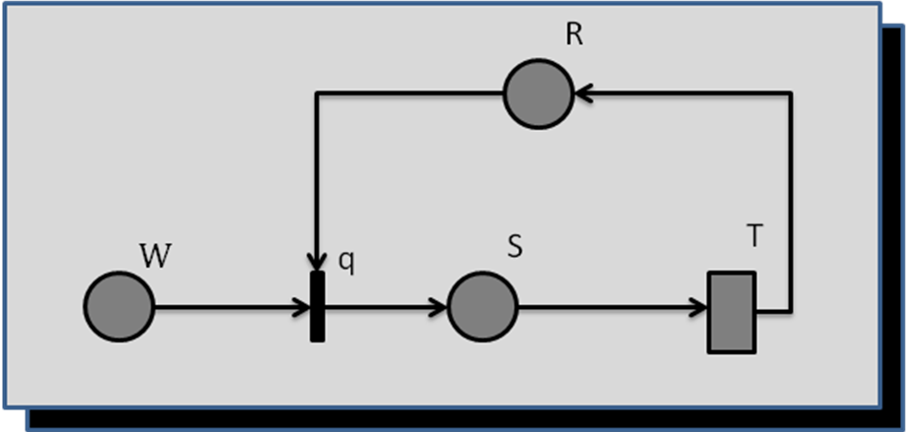
- Modelo de Atividade em GSPN
Após a definição e representação de uma atividade, devemos procurar representar um processo como um todo. Para isso, faz se necessário a definição do lugar inicial e da transição de partida. Para todo processo, existe um único lugar inicial e uma única transição de partida.
O lugar inicial é a representação do início do processo. Dessa forma, cada pedido que ocorre a um processo significa que irá chegar um token ao lugar inicial. De maneira análoga, o fim do processo é representado pela transição de partida. Em outras palavras, o lugar inicial é a porta de entrada do processo e a transição de partida é a porta de saída do processo.
- Um Sistema de Workflow pode então ser representado da seguinte forma:
- Uma atividade.
- Uma transição temporizada TARRIVAL, cujo tempo associado a ela está relacionado com a taxa de chegada de pedidos ao processo.
- Um lugar de saída PD.
- Uma transição imediata qD.
A Figura 8 apresenta o modelo mais simples de Sistema de Workflow. Podemos observar que a parte pontilhada corresponde a uma atividade, esta pode ser vista também como um sub-processo. O lugar PD e transição imediata qD formam juntos um sub-processo especial. Pois são geralmente utilizados como alvo em composições que tenham como destino o final da execução do processo. Dessa forma, percebemos que a representação de um processo é formada pelo conjunto de sub-processos.
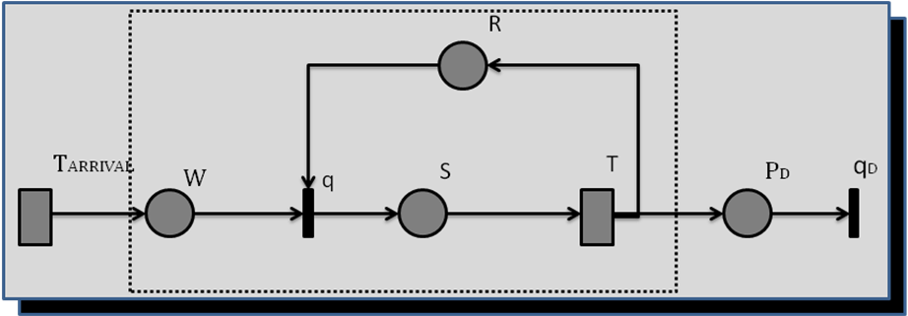
- Sistema de Workflow em GSPN

Composição de Sub-processos
A composição de sub-processos complexos é realizada através da composição de atividades e sub-processos mais simples. As relações de ordem de execução das atividades e dos sub-processos são definidas de acordo com a estrutura de controle de fluxo utilizada. A seguir apresentaremos essas relações. Definiremos o termo “estrutura de controle de fluxo” como um “operador”, a título de facilitar o entendimento.
Esta composição de sub-processos corresponde ao elemento sequence da linguagem BPEL. No operador de seqüência (SEQ), a união de dois sub-processos S1 e S2, exprime uma relação de causa e efeito. Ou seja, eles são executados em ordem seqüencial. O padrão consiste em adicionar um arco ligando a transição de partida T1 do processo S1 ao lugar inicial W2 do processo S2. A Figura 9 exemplifica este padrão.
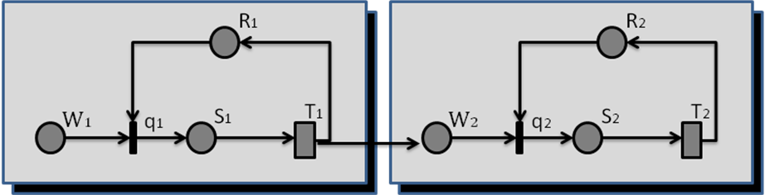
- Composição em Seqüência (SEQ)
Outra composição de sub-processos é a que corresponde ao elemento if da linguagem BPEL. Trata se de um operador de escolhas, por isso ser conhecido como caminho alternativo (XOR). Este permite a um sub-processo composto por N outros sub-processos (S1, S2 ... Sn), que possa executar estes alternativamente. Assim, a construção desse padrão ocorre pela adição de um lugar PXOR, que faz o papel de lugar inicial do sub-processo, e um conjunto de transições imediatas q1, q2 ... qn, que são responsáveis por retirar um token de PXOR e o colocar no lugar inicial do sub-processo S1, S2 ... Sn, respectivamente.
Dessa forma, cada case que chega é encaminhada a um dos sub-processos de acordo com uma distribuição de probabilidade que está associada a cada transição imediata A Figura 10 mostra um exemplo desse padrão.
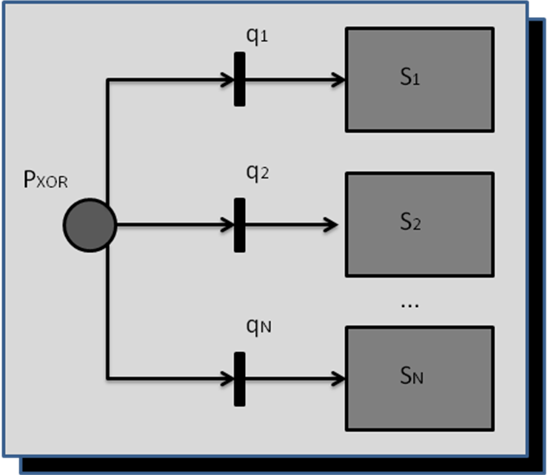
- Composição em caminhos alternativos (XOR)
Já o operador de execução em paralelo (AND), cuja composição corresponde ao elemento flow da linguagem BPEL, é responsável por criar um sub-processo que consiste na execução paralela de N outros sub-processos dos quais ele é composto. Cada case que chega é enviado para ser processado simultaneamente por todos os sub-processos internos. Os sub-processos são sincronizados no ponto de saída da estrutura, restringindo a saída da case somente quando todos os sub-processos estiverem concluídos. A Figura 11 mostra um exemplo deste padrão.
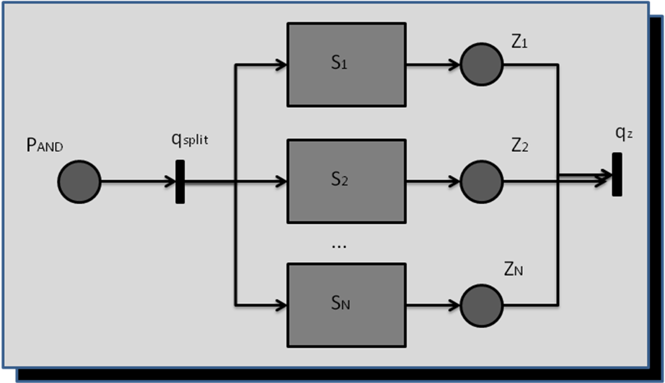
- Composição em Paralelo (AND)
Este padrão é modelado através da adição de um lugar inicial PAND e de uma transição imediata qspilt. Estes elementos são responsáveis por realizar a multiplicação dos tokens que chegam, e uma estrutura de saída é responsável por realizar a sincronização e junção dos tokens.
A composição de sub-processos que corresponde ao elemento while da linguagem BPEL, pode ser definida como um operador de iteração. Este permite que um sub-processo seja executado diversas vezes para processar o mesmo case. Em um determinado ponto da execução do sub-processo, um decisão é tomada sobre se o case continua dentro da estrutura iterativa ou sai dela. A Figura 12 mostra um exemplo deste padrão.
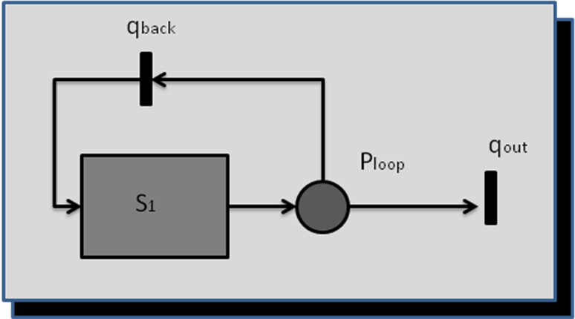
- Composição da iteração (LOOP)
Este padrão é criado adicionando-se uma estrutura de decisão ao final do sub-processo, onde duas transições imediatas são responsáveis pela divisão do fluxo. A probabilidade atribuída às transições imediatas são complementares.

Capítulo 6

Compilador BPEL – GSPN
Neste capítulo será abordado a criação do compilador BPEL-GSPN. Será descrito a forma arquitetônica em que foi estruturado o compilador, bem como definiremos o modo em que os arquivos de entrada são apresentados. Será descrito também o produto desse compilador, o arquivo de saída.

A Estrutura do Compilador
O Compilador BPEL–GSPN é uma ferramenta computacional desenvolvida na linguagem Java [25], para auxiliar na geração automática dos modelos [14], facilitando a aplicação desses modelos no ambiente empresarial real.
A linguagem de programação Java foi adotada para a construção desta ferramenta. A escolha se deve ao fato da mesma ser uma linguagem utilizada em diferentes plataformas operacionais. Além disso, trata-se de uma linguagem a qual mais me identifico, o que por sua vez torna a elaboração desta ferramenta mais cômoda. A Figura 13 ilustra o processo de funcionamento do compilador.
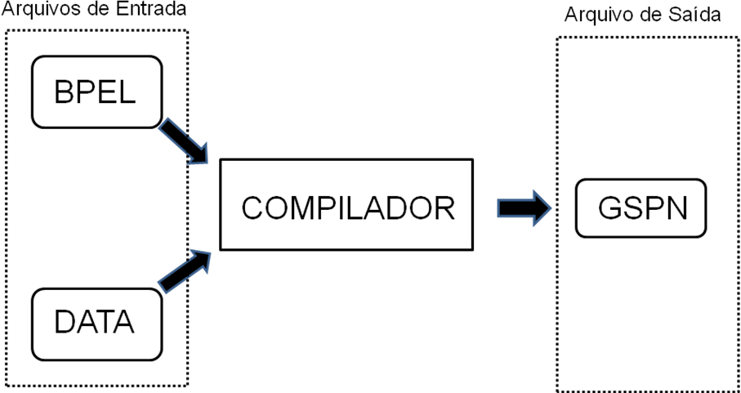
- Processo de funcionamento do Compilador
A arquitetura do compilador é baseada em três módulos:
- Leitura dos arquivos de entrada;
- Processo de compilação;
- Geração do arquivo de saída.
A leitura dos arquivos de entrada é responsável por alimentar o processo de compilação da ferramenta. Assim, o papel desempenhado pelo usuário será o de fornecer os dois arquivos de entrada: o arquivo “.bpel” e o arquivo “.data”. Este último será explicado mais adiante.
O processo de compilação é a camada responsável por analisar os arquivos que lhe são fornecidos, e, quando possível, proceder com sua compilação. Podemos chamar esta parte do sistema como o motor do compilador, ou seja, a parte responsável pelo tratamento da linguagem BPEL. Nesse módulo é definida a forma em que será feita a estruturação da linguagem, bem como, o modo como será realizada a construção do arquivo de saída GSPN.
Os arquivos de saída gerados pela camada do processo de compilação são fonte de alimentação para a ferramenta TimeNET. Estes arquivos serão responsáveis por conter dados estatísticos e informações necessárias para a elaboração da rede GSPN.

Arquivos de Entrada
Em um programa é necessário que se forneça dados como entrada, para que se realize alguma análise, e posteriormente possa fornecer algum resultado. Para o nosso compilador isso não é diferente.
Os nossos dados de entradas estão contidos em dois arquivos: o arquivo “.bpel” e o arquivo “.data”. Como já foi visto no Capítulo 3, o primeiro arquivo é um arquivo da linguagem de descrição do Workflow. Assim, este se torna responsável por conter todas as informações sobre o processo que se deseja automatizar. Ou seja, deve conter as atividades existentes no processo, bem como os recursos necessários a cada atividade e informações sobre a precedência entre elas.
Uma vez que as redes GSPN contêm informações tanto sobre a estrutura do Workflow quanto sobre os dados estatísticos de desempenho (tempo e probabilidade), se faz necessário a utilização de um arquivo auxiliar. Isto ocorre visto que o arquivo “.bpel” não contém a informação de dados estatísticos.
Este arquivo auxiliar também é escrito na linguagem XML e foi definido como uma extensão “.data”. A Figura 14 serve para exemplificar o modo como é estruturada esta linguagem.
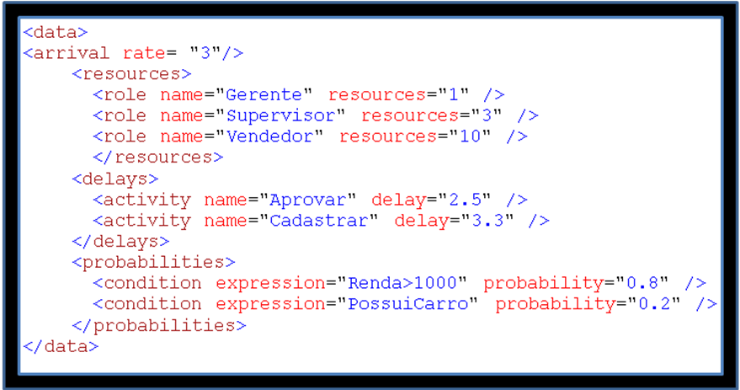
- Exemplo do arquivo “.data”
O arquivo auxiliar “.data” deve conter no mínimo três tipos de elementos: o arrival, o resources e os delays. O elemento arrival é responsável por definir a taxa de chegada de pedidos ao processo. No exemplo da Figura 14, a taxa de chegada que está sendo atribuída ao processo é de 3 pedidos por unidade de tempo (U.T.).
O elemento resources contêm elementos filhos role e é utilizado para definir o número de recursos existentes em cada papel. Lembrando que os recursos são os responsáveis por desempenhar as atividades. No exemplo, temos definido um recurso para o papel de “Gerente”, e assim sucessivamente para os outros papeis.
O elemento delay contém elementos filhos activity e é responsável por atribuir a taxa de execução a cada atividade, ou seja, o tempo médio gasto pelo recurso para desempenhar a atividade. No exemplo, podemos perceber que a atividade “Aprovar” deverá gastar um tempo médio de execução de 2,5 U.T.
Em alguns casos faz se necessário a utilização do elemento probabilities. Este elemento contêm elementos filhos condition e é responsável por atribuir uma condição de execução a determinada atividade. Assim, somente será preciso a sua definição quando houver atividades que necessitem de alguma condição para execução. No exemplo, podemos perceber que para a atividade cuja condição seja “Renda>1000” há a probabilidade de execução de 0.8.
Explicado como é confeccionado o arquivo auxiliar “.data” e o porquê da sua necessidade, devemos explicar como é feita a leitura dos arquivos. O processo de leitura utiliza o framework Simplex, desenvolvido em projetos de pesquisa da Universidade de Pernambuco e Universidade Federal de Pernambuco, que é baseado em DOM/SAX e XPATH.
Este framework tem um módulo de leitura e de escrita de arquivo XML. O seu funcionamento baseia-se na seguinte forma: primeiro é realizada uma leitura de todo o arquivo, e as estruturas encontradas são carregadas na memória. A partir de então, o desenvolvedor pode utilizar métodos que ele oferece para navegar o XML e extrair as suas informações.

Processo de Compilação
Conforme dito anteriormente, o módulo processo de compilação é o núcleo da ferramenta. É responsável pela leitura dos arquivos de entrada, por realizar a compilação desses arquivos e, por fim, gerar o arquivo de saída. A partir de agora será definida de que forma é realizado este processo.
Segundo já definido, o BPEL trata-se de uma linguagem estruturada em blocos, dentro do qual podem existir outros blocos. Trazendo para o nosso contexto, a linguagem BPEL define atividades de processos em blocos, os quais podem conter blocos de outras atividades. Por ser estruturado dessa forma, acaba apresentando uma hierarquia de atividades em formato de árvore.
Na Figura 15, temos um exemplo de trecho de código em BPEL, sua correspondente árvore. O processo de leitura consiste então em varrer esta árvore e ir buscando gerar a estrutura correspondente a cada nó, realizando dessa forma suas composições conforme os elementos vão sendo encontrados. Detalhes de implementação da comunicação com os web services foram suprimidos a fim de simplificar o exemplo, uma vez que não são relevantes para o modelo.
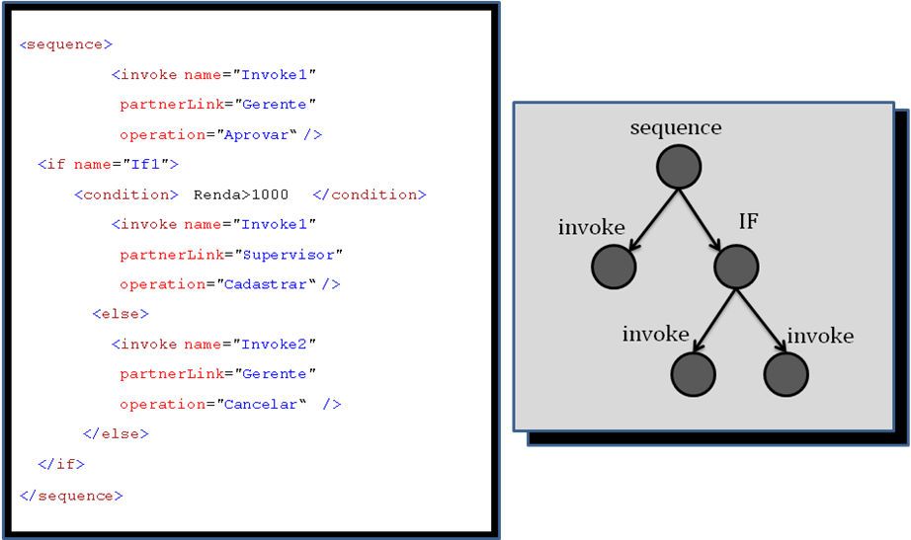
- Trecho de código em BPEL e sua árvore correspondente
No início do processo de compilação as informações sobre os papeis devem ser coletadas. Para o compilador, os papeis do Workflow correspondem aos partnerLinks do BPEL. Dado que esses papeis são referenciados em cada atividade, é necessário que eles sejam pré-processados antes. Ou seja, o compilador inicialmente faz a leitura de todos os elementos partnerLinks e armazena-os numa lista de papeis. O nome de cada papel corresponde ao atributo name existente no partnerLink.
Em seguida, o próximo passo do compilador será procurar pelo início do processo. Este geralmente é representado por um dos seguintes elementos: sequence, switch ( para o caso do BPEL 1.0), if, flow, while e repeatUntil. Caso não encontre algum desses elementos, o processo de compilação não será suportado.
Uma vez encontrado a raiz do processo, o compilador inicia a procura pelas atividades invoke. Estas estarão sempre localizadas nas folhas da árvore. Para o nosso compilador a única atividade de relevância será o invoke. Isto se deve ao fato desta corresponder a uma atividade no processo, isto é, uma unidade atômica. Elementos básicos como reply, assign e receive serão ignorados porque não consomem tempo relevante para o desempenho do processo.
O processo de varredura da árvore segue o método da busca em profundidade (depth-first search). Este método começa num nó raiz e explora tanto quanto possível cada um dos seus ramos, antes de retroceder. Depois de visitar todas as folhas de um nó, o metodo retorna a um nó pai e, a partir deste, segue para os seus outros filhos.

A Formação da Atividade
Cada vez que um elemento invoke é encontrado no arquivo “.bpel”, o compilador gera internamente os elementos da rede de Petri correspondente à aquela atividade. O nome da atividade será o mesmo do atributo operation. Já o nome do papel será o mesmo do partnerLink. Estes nomes servirão de base para a formação dos elementos da atividade em redes de Petri (Worklist Place, Service Place, a transição imediata e exponencial) e do recurso. A Figura 16 mostra o trecho de código onde é feita a leitura desses elementos.
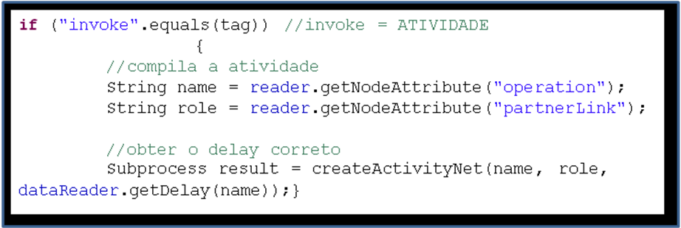
- Tratamento da atividade invoke
De posse do nome da atividade e do papel, inicia-se a atribuição aos elementos da rede GSPN em questão. A chamada ao método createActivityNet é necessária, pois este é responsável por definir o formato dos nomes dos lugares e das transições. Os lugares Worklist Place e Service Place são formados através da concatenação “W_”+nome da atividade e “S_”+nome da atividade, respectivamente. Já as transições imediata e exponencial são formadas através da concatenação “q_”+nome da atividade e “T_”+nome da atividade, respectivamente.
Além disso, o método createActivityNet também é responsável por extrair alguns atributos que estão contidos no arquivo “.data”. De posse do nome da atividade, o método consegue identificar qual o delay que deve ser atribuído a atividade. Já de posse do nome do papel, o método também consegue identificar quantos recursos devem ser atribuídos a aquele papel.
Com o término desse procedimento, o resultado dessa compilação é atribuído a um sub-processo. Ou seja, o lugar inicial do sub-processo passa a ser o “W_”+nome da atividade e a transição de saída passa a ser “T_”+nome da atividade. A Figura 17 mostra um processo descrito em BPEL, a árvore formada pela sua estrutura e o exemplo de uma rede GSPN proveniente de uma atividade invoke.
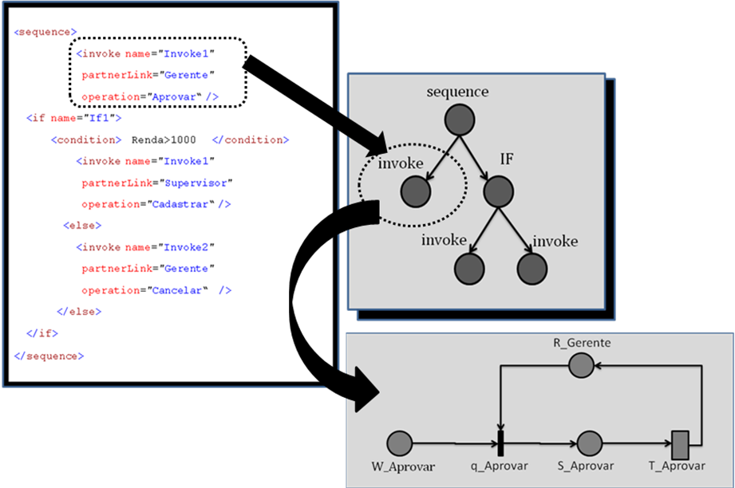
- Atividade descrita em BPEL e sua rede GSPN correspondente

Composição de Atividades
A partir do momento em que forem geradas as folhas invoke de um dado nó, podemos admitir que todas as atividades básicas desse nó já estão construídas, então é preciso realizar a composição dessas atividades.
A composição dessas atividades é realizada de acordo com a estrutura de controle existente no nó pai. Neste instante o que acontece é uma análise do elemento que forma esse nó. Por exemplo, caso o nó pai seja um elemento sequence, as atividades filhas dele serão compostas em ordem seqüencial. Caso a estrutura que forma o nó pai seja um flow, as atividades filhas dele serão compostas paralelamente. Isto ocorre de maneira análoga para as outras atividades.
A árvore numerada presente na Figura 18 serve para entendermos melhor como ocorre o procedimento de composição das atividades. A criação desta árvore foi baseada no trecho de código em BPEL da Figura 15.
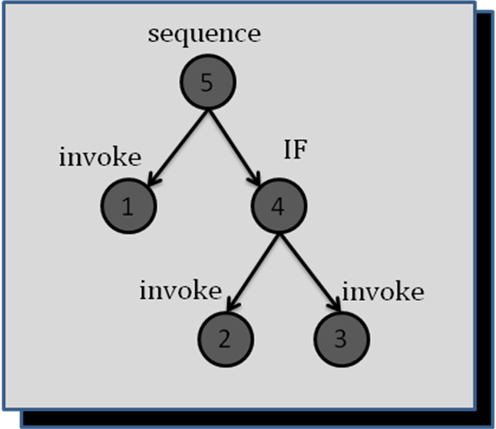
- Árvore da composição de atividades
O número presente em cada nó da árvore foi atribuído a fim de facilitar o entendimento. Esses números correspondem à ordem de leitura em que os elementos são feitos no processo de compilação.
O compilador inicia a leitura da árvore a partir do nó raiz. Na Figura 18, este nó (número 5) é verificado se apresenta ou não uma atividade invoke. Como o mesmo não possui uma atividade atômica, o compilador continua o processo de busca e dirigi-se ao seu nó filho (número 1). Neste instante, o compilador verifica que este apresenta uma atividade invoke e gera a sua rede GSPN correspondente. Sendo assim, o processo de compilação retorna ao nó pai, e a partir deste, dirigi-se ao outro nó filho (número 4).
No momento em que o compilador encontra-se no nó filho (número 4), é verificado se o este nó apresenta a atividade invoke. Como o mesmo não apresenta tal atividade, o compilador continua o processo de busca e dirigi-se ao seu nó filho (número 2). Assim, o compilador verifica que este apresenta uma atividade atômica e constrói a sua rede GSPN correspondente. Dessa forma, o processo de compilação retorna ao nó pai (número 4), e a partir deste, caminha-se para seu outro nó filho (número 3).
O compilador ao analisar o nó filho (número 3), verifica que este apresenta uma atividade invoke e cria a sua rede GSPN correspondente. Após essa etapa, o compilador retorna ao nó pai (número 4) e produz a rede GSPN da estrutura de controle correspondente a esse nó (XOR). Isso acontece combinando as redes já geradas em seus nós filhos.
Uma vez feito isso, o compilador retorna ao pai desse nó (número 5) e verifica que este se trata de uma seqüência. Neste instante são criados os elementos de sua rede GSPN, realizando a composição das redes dos filhos que já foram gerados.
Podemos observar o resultado final do procedimento através da Figura 19. Nesta figura tivemos o cuidado de separar as etapas da rede GSPN, a título de facilitar a visualização.
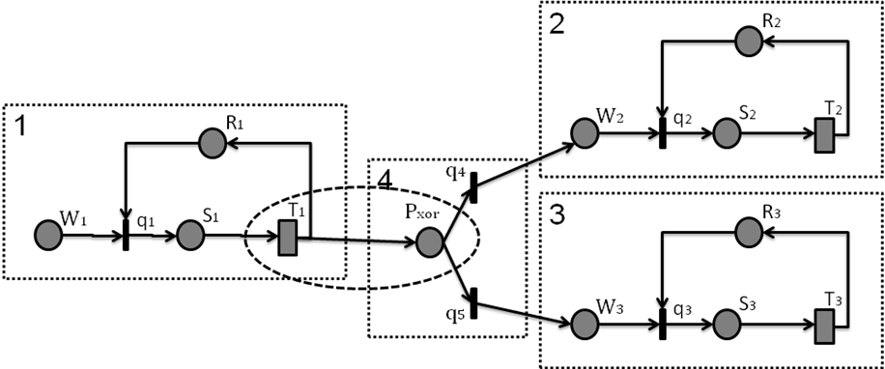
- Composição das atividades
Para cada elemento da árvore foi produzida a sua rede GSPN correspondente. As atividades invoke foram representadas pelas sub-redes 1, 2 e 3. Ao elemento if, que produz uma situação de condição, foi construída a estrutura de controle XOR, representada pela sub-rede 4. Por fim, ao elemento sequence foi construído o arco de ligação seqüencial da sub-rede 1 para a sub-rede 4.
A Figura 20 apresenta o trecho de código do compilador referente à composição de atividades em seqüência (sequence). As outras atividades (if, flow, while) funcionam de forma análoga.
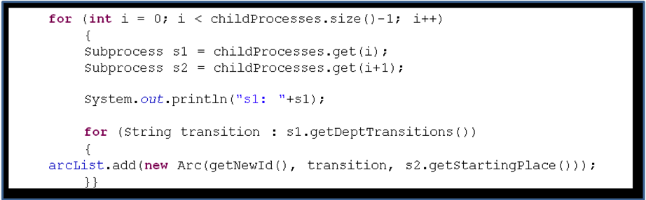
- Trecho de código referente à composição de atividade em seqüência
Neste trecho de código, o compilador percorre a lista de nós filhos que já foram gerados a partir do nó seqüência. Os elementos dos nós filhos são associados dois a dois e arcos são criados para fazer a ligação necessária entre eles. Observe que cada filho compilado é considerado como um sub-processo, podendo conter várias atividades já compostas.

Arquivo de Saída
Conforme fora explicado, o papel do nosso compilador é receber processos de negócios representados em BPEL e fazer a transformação formal desses para as redes GSPN. Dessa forma, o resultado final do compilador será a produção de um arquivo que contenha as redes GSPN. O arquivo de saída gerado é escrito na linguagem XML, portanto segue o formato compatível com o TimeNET.
Para a explicação do arquivo XML, tomaremos como base a representação em GSPN da atividade presente na Figura 17, e a partir desta explicaremos como é realizada a estruturação do arquivo de saída.
Por essa rede, podemos observar que a mesma é constituída de três lugares, uma transição imediata, uma transição exponencial e cinco arcos, que ligam todos os elementos da rede. Podemos visualizar o arquivo XML correspondente a essa rede presente na Figura 21.
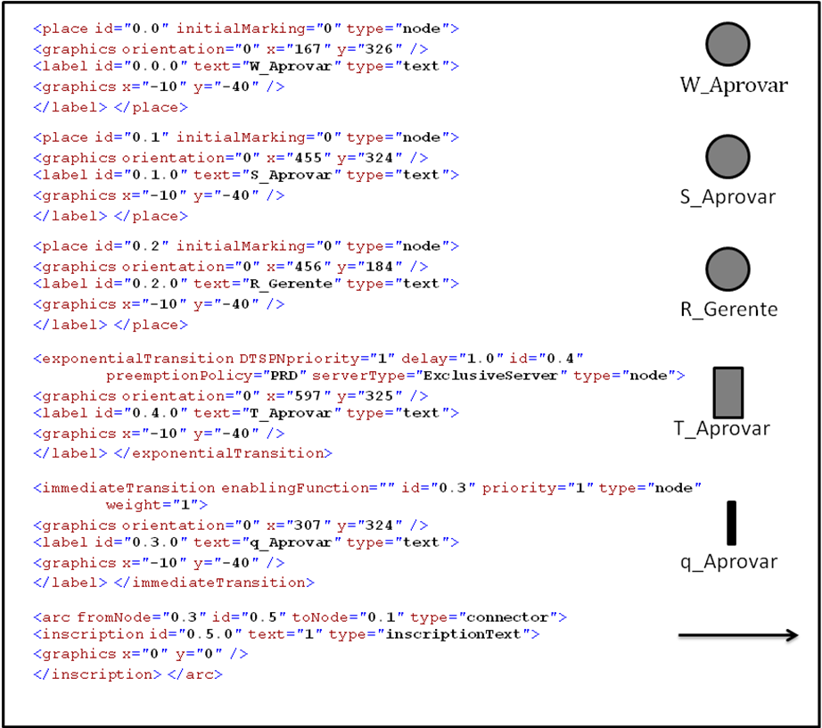
- Arquivo XML e respectivos elementos da rede GSPN
Nesse exemplo temos a representação de todos os elementos. Assim, através dessa figura podemos observar como esses elementos são estruturalmente formados. Note que os elementos são produzidos seguindo uma divisão. Ou seja, primeiro é listado um conjunto contendo todos os lugares presentes na rede. Depois é exibido um grupo contendo todas as transições exponenciais e um grupo contendo todas as transições imediatas. Por fim, observamos um conjunto de todos os arcos presentes na rede. Nesse exemplo omitimos a representação dos outros quatros arcos, pois não adicionava nenhuma informação relevante à explicação.
A Figura 22 representa um trecho de código do compilador. Nesse código estão as assinaturas das funções, que são responsáveis pela formação dos elementos, contidos no arquivo XML. Na ordem em que se encontra, a primeira serve para criação dos lugares, a segunda e a terceira serve para a criação das transições exponencial e imediata, e a última serve para a produção dos arcos.
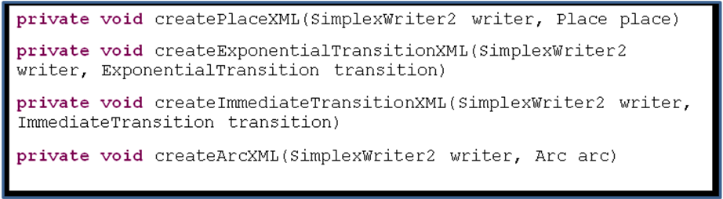
- Assinatura das funções

Capítulo 7

Conclusão e Trabalhos Futuros
Com a evolução das organizações, torna-se crescente a preocupação com o estado de produção das empresas. Dessa forma, o número de investimentos realizados com o objetivo de obter maior vantagem através da melhoria contínua dos processos de negócios é imenso.
A gestão por processos de negócios é um campo em que a TI tem papel essencial. A maior parte das empresas já identificou esta como sendo a forma mais eficiente de gerir seus negócios. Sendo assim, é imprescindível para essas empresas ter um respaldo tecnológico eficiente e de qualidade na execução dos seus processos.
Nesse caso, a dedicação ao desenvolvimento de uma ferramenta que viabilize a análise desses processos de negócios está intimamente integrada com essa linha de pensamento. Uma ferramenta que facilite a análise de processos, evitando falhas no momento de sua construção, contribui na produtividade de uma empresa.
Dessa forma, podemos concluir que esta ferramenta computacional não permaneça apenas no âmbito acadêmico, é esperado que venha a ser de interesse de empresas consultoras e de fabricantes de soluções na área de BPM a utilização desta como produto integrado aos seus serviços, otimizando a tomada de decisões.

Trabalhos Futuros
Os possíveis trabalhos futuros estão relacionados quanto à expansão do compilador. Dessa forma podemos dividir em duas partes.
A primeira seria aumentar a variedade de atividades de um processo suportadas pelo compilador. Isso aumentaria, conseqüentemente, o número de redes GSPN empregadas para a representação do mesmo.
A segunda refere-se a expansão do compilador quanto aos tipos de descrição de processos. Este seria alterado para gerar os modelos de rede GSPN a partir de Sistemas de Gerenciamento de Processo de Negócio, tais como Oracle BPEL Process Manager; BEA Aqualogic; Intalio BPMS; TIBCO iProcess Suite. Estes sistemas têm como base notações bem definidas, tais como a Business Process Modeling Notation (BPMN), Business Process Execution Language (BPEL) e XML Process Definition Language (XPDL) e que podem ser processadas para a geração automática do modelo em GSPN correspondente.

Bibliografia
- ANDREWS, T. Business Process Execution Language for Web Services, Version1.0. Disponível em: <http://download.boulder.ibm.com/ibmdl/pub /software/dw/specs/ws-bpel/ws-bpel.pdf >. Acesso em: 25 maio 2009.
- CERAMI, E. et al. Web Services Essentials: Distributed Applications with XML-RPC, SOAP, UDDI & WSDL. O’Reilly & Associates, 1005 Gravenstein Highway North, Sebastopol, CA 95472.
- CHRISTENSEN, E. et al. Web Services Description Language (WSDL) 1.1. Disponível em: <http://www.w3.org/TR/2001/NOTE-wsdl-20010315>. Acesso em: 02 fev. 2009.
- COALITION, W. M. Workflow management coalition terminology and glossary, version 3.0 (WFMC-TC-1011). Technical report, Workflow Management Coalition, Brussels, 1999.
- CURTIS, B. et al. The Business Process Maturity Model (BPMM): What, why and how. Technical report, Business Process Trends, 2007.
- FERSCHA, A. Qualitative and quantitative analysis of business workflows using generalized stochastic Petri nets, 1994.
- GUDGIN, M. SOAP Version 1.2 Part 1: Messaging Framework. Disponível em: <http://www.w3.org/TR/soap12-part1/>. Acesso em: 07 mar. 2009.
- JESTON, J. N. Business Process Management: Practical Guidelines to Successful Implementations. Elsevier/Butterworth- Heinemann, Amsterdam, 2006.
- JOSUTTIS, N. M. SOA in Practice: The Art of Distributed System Design. O'Reilly, 2008
- LAUL, J. et al. Desenvolvendo Serviços Web Tolerante a Faltas usando BPEL. Disponível em: <http://www.sbrc2007.ufpa.br/anais/2007/WTF07%20-%2002.pdf>. Acesso em: 22 abril 2009.
- MACIEL, P. R. M. ; LINS, R. D. ; CUNHA, P. F. Introdução às Redes de Petri e aplicações. X Escola de Computação. Campinas – SP, 1996.
- MARSAN, M. A. ; G. Balbo, and G. Conte et al. Modelling withGeneralized Stochastic Petri Nets. Wiley series in parallel computing. Wiley, New York, 1995.
- NEWCOMER, E. et al. Understanding SOA with Web Services. Add.-Wesley, 2004.
- OLIVEIRA, C. A. L. Uma Abordagem para melhoria de workflow baseada em redes de Petri estocásticas generalizadas. Recife, 2008. Dissertação (Mestrado em Engenharia da computação). Coordenadoria de Pós-Graduação, Universidade de Pernambuco.
- OUYANG, C. Formal Semantics and Analysis of Control Flow in WS-BPEL. Amsterdam, Holanda, 2005. Disponível em: <http://www.bpmcenter.org/reports/2005/BPM-05-13.pdf>. Acesso em: maio 2009.
- PAMPLONA,V.P. Web Services. Construindo, disponibilizando e acessando Web Services via J2SE e J2ME. Disponível em: <http://www.javafree.org/artigo/871485/Web-Services-Construindo-disponibilizando-e-acessando-Web-Services-via-J2SE-e-J2ME.html >. Acesso em: 12 março 2009.
- PIJANOWSKI, K. Visibilidade e controle em arquitetura orientada a serviço - Uma coleção de idéias corporativas. Disponível em: <http://msdn.microsoft.com/pt-br/library/bb507204.aspx>. Acesso em: 02 maio 2009.
- QUENTAL, N. C. Modelagem de Desempenho de Programas Paralelos Utilizando Redes de Petri Temporizadas. Recife, 2006. Dissertação (Trabalho de Conclusão de Curso). Coordenadoria de Computação, Universidade de Pernambuco.
- REIJERS, H. Design and Control of Workflow Processes: Business Process Management for the Service Industry. PhD thesis, Eindhoven University of Technology, Eindhoven, The Netherlands, 2002.
- TAKECIAN, P. L. ACP e LOTOS: um estudo comparativo baseado em conceitos de BPEL e padrões de controle de fluxo. São Paulo, 2008. Dissertação (Mestrado em Ciência da computação). Instituto de Matemática e Estatística, Universidade de São Paulo.
- W.M.P. van der Aalst. The Application of Petri Nets to Workflow Management. The Journal of Circuits, Systems and Computers, 8(1):21–66, 1998.
- W.M.P. van der Aalst and K.M. van Hee. Workflow Management: Models, Methods, and Systems. MIT press, Cambridge, MA, 2002.
- WEBER, C. V. et al. Business Process Maturity Model : Request for comment (RFC), version 3. Technical report, Object Management Group, 2007.
- ZUR MUEHLEN, M. Workflow-based Controlling. Foundation, Design, and Application of workflow-based Process Information Systems. Logos, Berlin.
- DEITEL, H.M. JAVA: Como Programar. 4 edição. Editora Bookman. 2002

